# Disposition 7 – stokastiske signaler, middelværdi, varians, sandsynligheds-tæthedsfunktion og histogram

Herunder ses et overblik og forskellige sandsynlighedsberegninger:

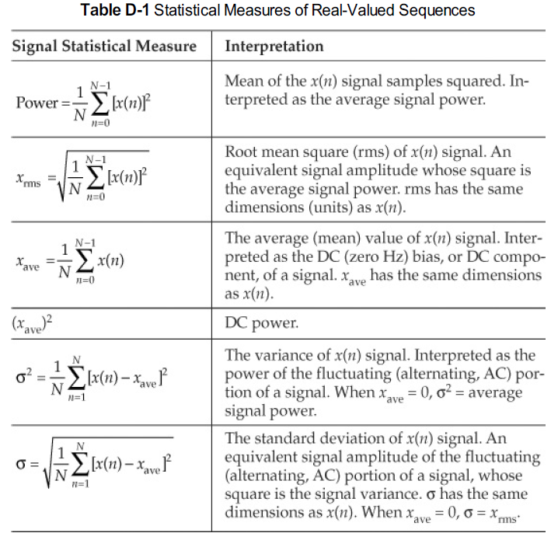

### Stokastiske signaler

”stokastiske signaler” bruges ofte om signaler som har et ”naturligt” stokastisk ophav. Dette betyder at det indebærer signaler hvis værdi påvirkes naturligt tilfældigt. Hver værdi associeres med en vis sandsynlighed. F.eks. er kast med 2 terninger er stokastiske variable, fordi de har en vis sandsynlighed for at vise noget bestemt, på trods af at det stadig er tilfældigt – der er bare en sandsynlighed associeret med denne tilfældighed.

En modsætning er en sinus funktion. Dette har en forskrift lignende:

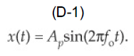

Og ud fra denne forskrift kan vi fortælle størrelsen på x(t) til et hvert tidspunkt, t. Dette kan ikke på samme måde gøres med et sæt terninger – deraf stokastisk variable.

Stokastiske signaler beskriver også tilfældig støj og støj-funktioner, og til disse er der udviklet en række redskaber man bruger til analyse af disse randomme signaler. Disse metoder er bl.a. gennemsnit, varians og standardafvigelsen. Disse beskrives herunder.

### Middelværdi

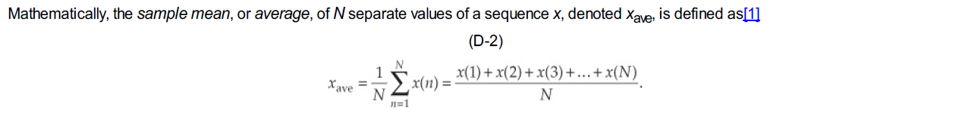

### Varians



Varians beskriver fluktuationen hvormed et signal fluktuerer omkring signalets middelværdi. (fluktuation beskriver irregulær (tilfældige) op- og nedstigninger af ”noget” – her i signalets amplitude). Grunden til at forskellen af x(n) og x_avg ikke summeres, men i stedet differencen kvadreret er at, hvis blot forskellene blev summeret, ville det samlede summerings-produkt give 0, da der både vil findes x(n) som er over og under x_avg – deraf stammer x_avg jo… da dette er et gennemsnit.

Derfor kvadreres forskellen i stedet, således det bliver den totale varians uden betydning om forskellen er negativ eller positiv. Men differencen bliver selvfølgelig større fordi den kvadreres, og dette ses som magnitude kvadreret, eller effekt (x2).

### Standardafvigelse

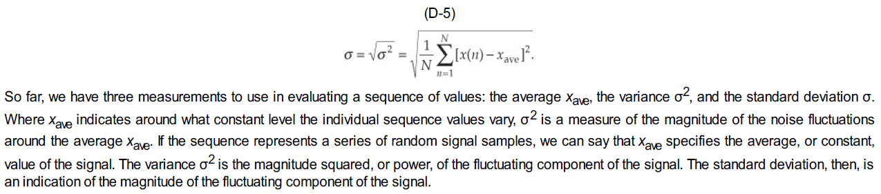

### Sandsynligheds-tæthedsfunktion (probability density function, PDF)

Denne funktion anvendes til at beskrive sandsynligheden af tilstedeværelsen af en bestemt værdi i en funktion. Denne funktionalitet ses i figuren nedenunder.

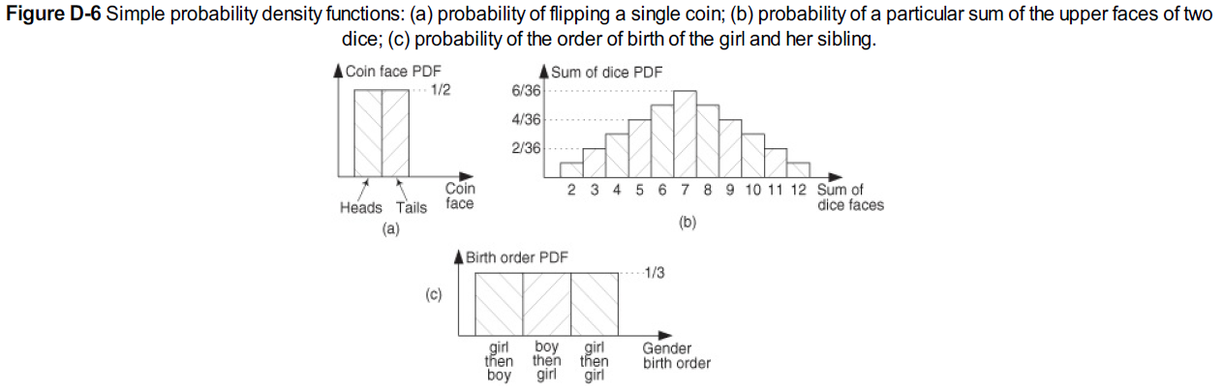

Hvor det bl.a. ses at der er størst sandsynlighed for at slå værdien 7 med to terninger.

To karakteristikker er gældende for PDF’en:

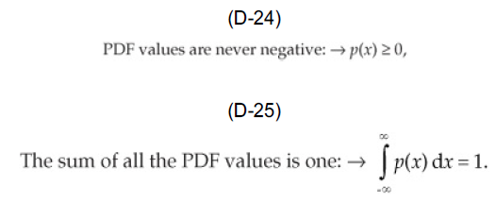

Summen under PDF-kurven er 1 svarende til 100%.

Herunder ses hvordan gennemsnittet af en random funktion udregnes:

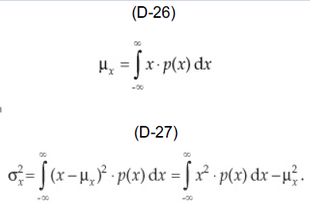

Bl.a. kan man komme ud for at møde PDF’er som er uniform i værdi. Her betyder det (tror jeg) at signalets amplitude er lige stor for hele signalet som ses i figuren under. Her beskriver -a til b indekseringen som beskriver intervallet der ses på.

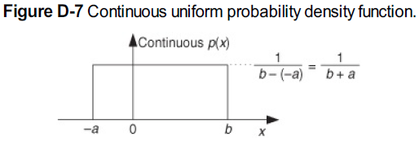

Her vil amplituden af PDF’en udregnes ved at dividere arealet under kurven med bredden af signalet. (dette tror jeg faktisk også svarer til gennemsnittet, hvilket ses udregnet under

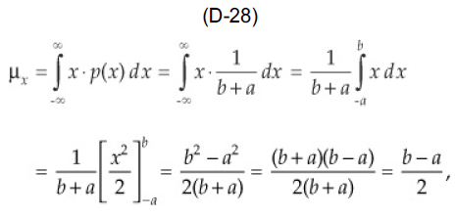

Med dette kan variansen nu udregnes:

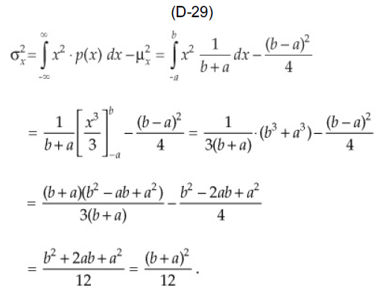

#### Den normale sandsynligheds-tæthedsfunktion (The Normal Probability Density Function)

Normalfordeling beskrives ved:

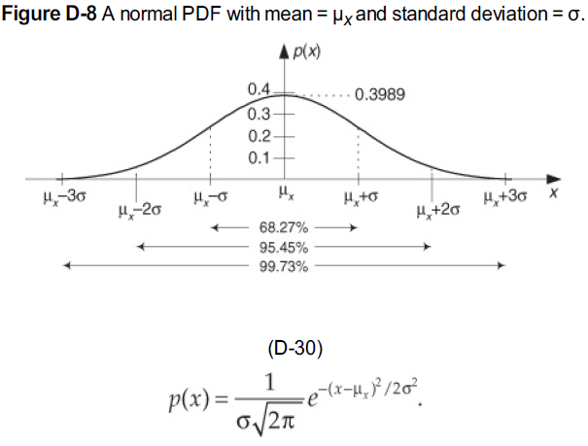



### Histogram

Histogrammer er en måde hvormed man beskriver hvor hyppigt bestemte værdier i et datasæt forekommer med. Den bruges til at danne sig et overblik over hvordan data fordeler sig. F.eks. anvendes histogrammer til at fordele et signal ud, og derefter se hvilken sandsynlighedsfordeling det stokastiske signal kan beskrives ud fra. Dette kan f.eks. anvendes til at se om et signal er normalfordelt. Dette gjorde vi bl.a. i case 3 om vejecellen, hvor vi brugte et histogram til at vise at vores signal – som beskrev en vægt-transition – om det var normalfordelt (hvilket det var nogenlunde).